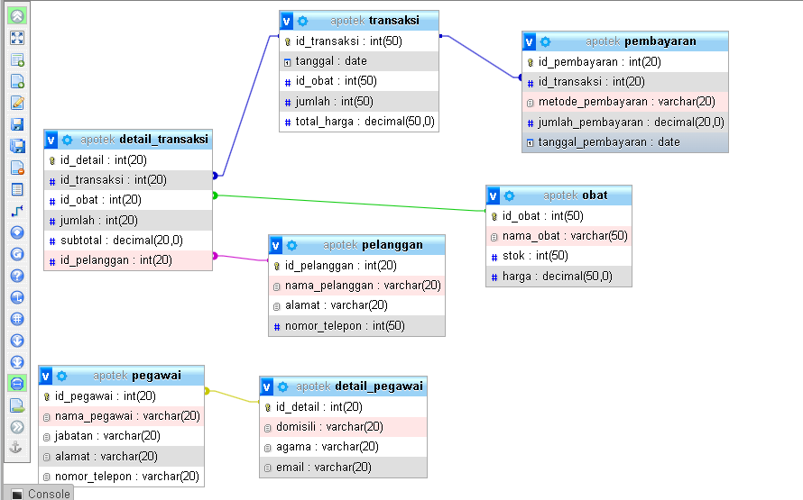

1. many to many

Detail transaksi mempunyai relasi ke banyak table yaitu ke table transaksi, dari table transaksi ke table pembayaran

1. one to many

detail transaksi mempunyai relasi ke masing-masing table lain yaitu ke table pelanggan dan table obat.

1. One to one

Pegawai mempunyai relasi ke detail pegawai .